Scientific Writing in English

Lecture 21 Monday 30.11.2015

201528013229095 张敬玮

201528006237019 陈展彦

2015E8012560043 吴梦思

201518004133056 齐金铭

201518017308033 李 丹

201518013229076 孔鲁鹏

## Comment to 2ndAbstract Writing Process

## 对第二次摘要联系的评论

* not just exercise in writing well      摘要的写作训练目的不只是会写、写的好
* exercise in **Analytical Thinking**  还包括练习学会**分析思考**

What is the Problem? What are the Solutions?

-> writing well = thinking well         当经过充分的思考之后，你将会写出更好的文章。

Writing means thinking logically, clarily and precisely.   写作包括有逻辑的思索，清晰的思路 和准确的理解。

->you cannot start thinking in class AND write well    学习写作不应该是在课上才开始思考和练习写作

->use your time from Monday to Friday to think first     可以利用周一到周五的时间提前思索一下

* very clear instructions: no phones, no tablets, no computers, no original articles  在写摘要的时候，有着很明确的要求：不要用手机，平板，电脑和原始文章
* most students followed this advise, bu some too afraid to fail  大多数的学生遵循了这些要求，但有一些并没有遵守。

It is about participation, about an opportunity to think and write on your own.   这实际上是你自己去练习思考和写作的良好机会。

 IDEA: start writing after thinking建议：在思考之后再开始写作

-> positive feedback about group discussion during writing 在写作过程中，小组讨论可以带来积极的反馈

->part of the thinking process 这是思考过程中重要的一部分。

## Unit 4: Data Commentary

## Unit 4 数据评注

#### 8. Language Focus: Referring to Lines on Graphs 8. 图表中的参考线

 对两篇个人摘要的得分情况进行了统计，作出了如下两个图表：两班总共487人，第一篇摘要486人提交，平均得分6.7分；第二篇摘要481人提交，平均得分6.4分。

讨论：分析这两个图表可以看出，曲线比较相似，在形 状上有少量不同； 两图均在7分处存在峰值，得分在6-8分人数居多，基本符合数据统计规律；图二平均分略低于图一；但图二在1分处出现一个小峰值，可能是因为有同学没有及时互评，导致没有互评成绩，分数偏低。

 理论上来说，经过写作训练，第二篇摘要得分应高与第一篇，但事实并非如此， 可能的原因有：（may be due to the fact……）

 1）第一遍摘要经过小组讨论、大组讨论、老师讲解后，个人理解准备充分，经过了多次写作并讨论修改，写摘要时相对容易；而第二篇文章较难，且准备时间较为仓促，只是第一次写作；

 2）第二篇摘要存在较多1分情况出现，拉低了整体的平均分，致使第二篇平均分低于第一篇。

写此类图表分析时可写为 As shown in figure1……

**Review Abstract 2  复习第二篇摘要（老师说这只是一个例子，不是标准答案）**

Background：For thousands of years, China has been an agrarian society characterized by small-plot farming that produced most of the nations food. This changed with the first agricultural reform in the 1980s, until which point most of the farmland was organized into people’s communes.

背景：几千年来，中国一直是一个以小型土地耕种为主的农业社会，这种耕作方式提供了这个国家的大部分粮食。 直到上个纪80年代第一次农业改革时，重点将大部分农田集中到人民公社，这种状况才得到改变。

Problem(s)：Despite**this（总结词）**first reform, efficiency of agricultural production in China remained low, with nearly 16% of the Chinese population involved in farming, which is relatively high (when) compared to other developed countries. Another issue is the rapidly aging population of China, with major implications for the rural workforce.

问题：虽然经历过第一次改革，但是中国的农业生产率还是很低，中国有将近16%的人从事农业生产，与其它的发达国家相比，这个数字相对较高。另一个问题是中国人口迅速老龄化，这主要影响到了农村的劳动力。

Solution(s)：To address **these (summary words,总结词）**challenges, the Chinese government has proposed/initiated? a second major agricultural restructuring. The main aim of this reform is to better protect land management rights, as a result of which a more efficient use of agricultural land is envisaged.Such change in legal status **is thought to （作者在现实与理想间制造了一些距离）**encourage farmers to  
contract the land use to outside farm managers, potentially resulting in the establishment of highly productive farming enterprises. This,in turn, **should（也是创造了距离感）**attract skilled labor into working for newly established large-scale agrobusinesses.

解决方案：为应对这些挑战，中国政府提出/发起？了第二次重大农业结构调整。这项改革的主要目的是为了更好地保护土地管理权，进而能更有效地利用农业用地。这种法律地位的变化据说是鼓励农民将土地承包给外部农场管理者，进而可能促使高生产力农业型企业的建立。相反，这种制度应该也会为新建的大型农业型企业吸引技术人才。

Evaluation：-> most difficult part, requires thinking about the data/material（老师说这是最重要也是最难的部分，需要你自己对数据或材料进行分析总结）

While such a reform **might overcome（语气非常强烈）** the current issue of lowproductivity,**it remains to be seen whether（Indirect question）**young urban people are attracted by these changes to agricultural production. **It is possible(可能性，probability)**that **the resulting higher profits** will create an **incentive structure that** is conducive to the hopes and aspirations of the next generation of Chinese farmers.

 尽管这样的改革可能会解决当下生产率低的问题，但是这种变化是否会吸引城市年轻一代从事农业生产还尚待分晓。由此获得的更高的利润将创造一个有利于中国农民下一代的愿望的激励制度是可能的。

**在 Evalution这一部分是与文章后面的discussion 部分相对应的，因此要学会摆脱原文，进行批判性的思考，用自己的话进行讨论，很有可能会出现overinterpretation或 underinterpretation，但是这只是表示你的一种观点，去尽量说服读者，所以这都是允许的，因此，这部分非常的困难，需要进行不断地读写 训练。**

针对摘要二举例评析：

Example 1

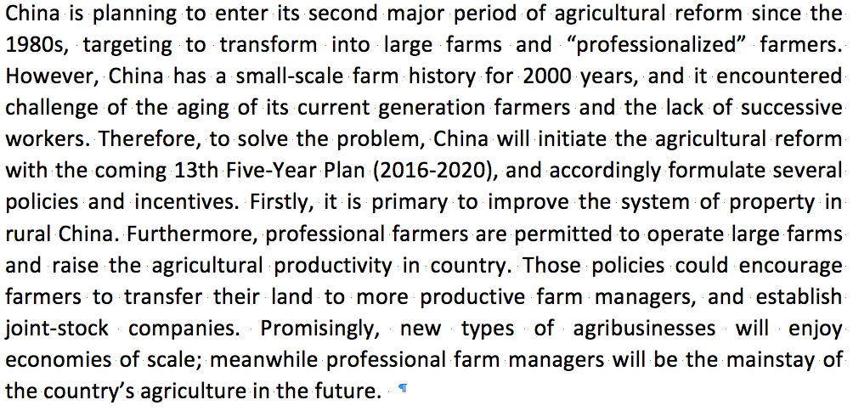

**摘要要写全面，如上标注，应包括四部分：Background（背景）、Problem（问题）、Solution（解决方法）、Evaluation（方法评价）**

 例1改进：

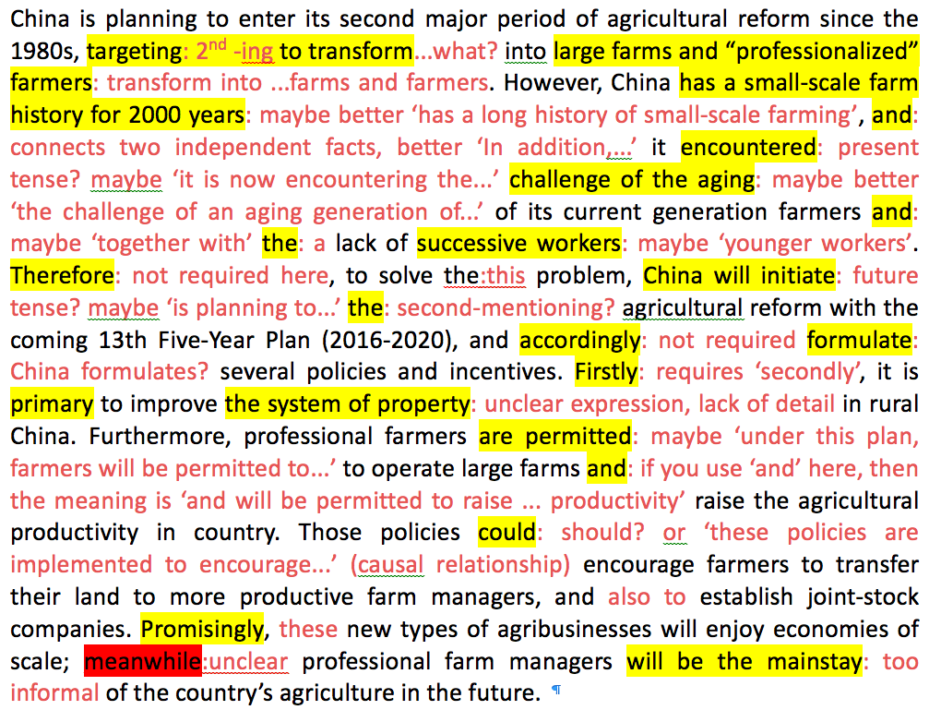

**一些说明：**

句子表述要注意时态的选择，理解很重要；

注意词语习惯，transform A into B；

避免中文直译，has a …… history改为has a long history of ……会更好；

避免用and，but做两部分的连接词，用in addition，however等会比较好；

注意a，an，the冠词的使用，定冠词the一般是特指，a/an泛指；

表名词并列时，together with比and更好；

句意要清楚，上下连贯，连接词要使用得当，近距离重复出现的名词，可简化用“this/these+总结词”结构；

摘要是概括，一般不用像Firstly之类的词分条列举，但也要表达清楚意思，不能泛泛而指；

and表并列，句子表达要清楚精致，避免产生歧义；

注意正式用语，同时要很好的利用恰当的连接词，使逻辑合理，行文流畅，像meanwhile在这里就是不清楚的表述，

也要注意情态动词的使用："could" is ambiguous, it is not the good choise in evalution,its intention is not clear.."could" should be replaced by "should" or "possible"（could用在方法评价中不太合适，有歧义，用should或possible会更合适）；

mainstay（支柱）：

a stay that extends from the maintop to the foot of the foremast of a sailing ship（指帆船上的一个要从主桅楼伸到前桅根部的支柱）

figurative a thing on which something else is based or depends （比喻支撑或者别的事物依靠的东西）：

whitefish are the mainstay of the local industry.（白鲑鱼是当地产业的支柱）

**说明：**

Do not use figurative language like "mainstay"（摘要中避免使用比喻性语言）

The feeling of the language is important. It is difficult to teach, difficult to learn.（语感很重要）

总之好的摘要要具备之前说的四部分基本结构，还要行文流畅，表达清晰，语言正式，例1大体结构可以，也流畅，存在句意清楚表达以及正式用语的问题，有待改善。

### Example 2 例子2

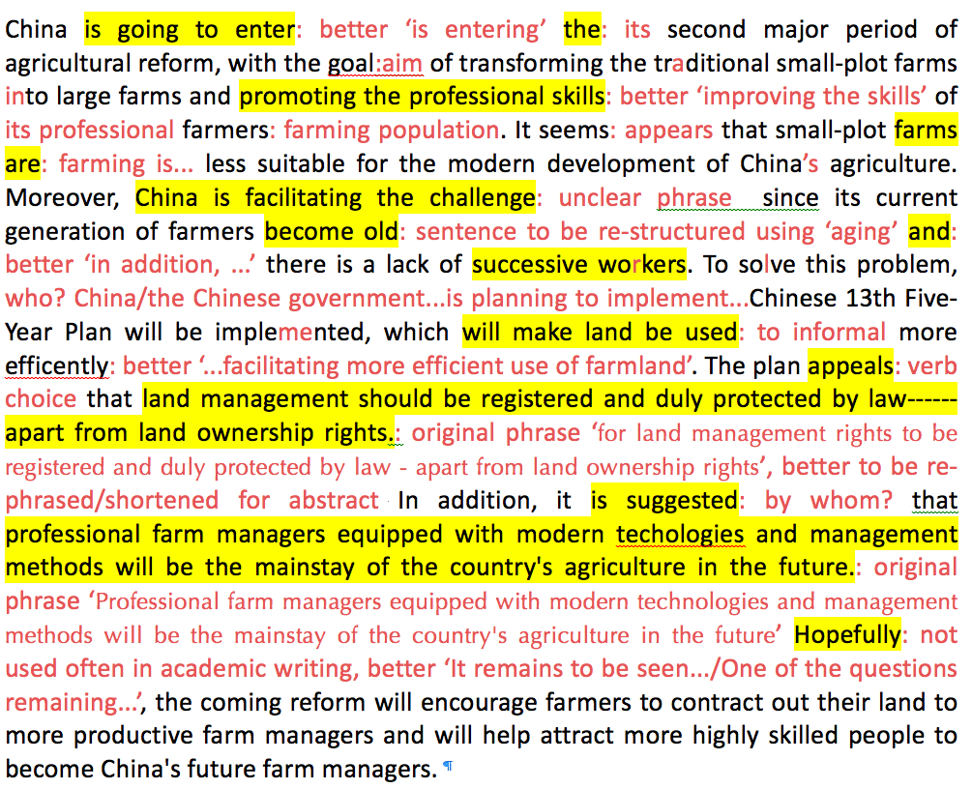

整体的结构和写作顺序不错。先是背景，接着提出问题，然后给出解决方案，最后对解决方案进行评价。

有些建议将会使得这篇文章变得更好：

将目标的表达“goal”换成 “aim ”

It appears that…这个句式比较常用，将seem替换为appear

 将is going to enter 改为 is entering 会使得句子更加 formal。

Summary    对这次摘要练习的总结

-> very encouraging results!  这次的结果使人欢欣鼓舞

-> little informal language, good use of linking words   非正式词语很少，连接词的运用也很好

 -> great progress in parts assessed through peer review    在相互评审评估方面有了长足的进步

->remaining issues oftem a matter of feeling for the language  仍然存在一些问题比如语感问题

->to improve that part, you must continue reading, reading and readi 对于这方面，就需要你不断的reading, reading和 readinng。

Reading of Third Articale 对于第三篇文章的阅读

3rd article: 第三篇文章：

* to be studied until Friday   在周五之前可以学习研究
* read on Monday, take notes, assess material   周一阅读，记笔记，评估材料
* write summary on Tuesday, then read again    周二写总结，然后再次阅读
* write short summary on Wednesday, read again  周三写短总结，然后再次阅读
* same for Thursday 周四做相同的事情

-> on Friday, no need for the original article anymore! 周五，原文就不需要了！